**INDICAÇÃO Nº 1085/2016**

Sugere ao Poder Executivo, que execute manutenção, Limpeza e Roçagem, na área entre as Ruas do Jasmim, Monte Hermon e Avenida João Ometo, local onde são realizadas aulas de direção.

Excelentíssimo Senhor Prefeito Municipal,

Nos termos do Art. 108 do Regimento Interno desta Casa de Leis, dirijo-me a Vossa Excelência para solicitar que através do órgão competente que execute manutenção, limpeza e Roçagem, na área entre as Ruas do Jasmim, Monte Hermon e Avenida João Ometo, local onde são realizadas aulas de direção.

**Justificativa:**

Profissionais das Auto Escolas, alunos e moradores, procuraram esse vereador reclamando do abandono por parte desse governo, da área localizada nesses endereços supracitados, o local está em completo abandono, mato alto, lixo e entulhos jogados irregularmente.

A falta de manutenção desse local, trás insegurança aos usuários, pois além do mato alto o que potencializa a criminalização, já foram encontrados escorpiões e outros bichos peçonhentos no local, fotos anexas.

Diante dos motivos expostos solicito ao Executivo e a seus órgãos competentes a execução desses serviços mencionados

Plenário “Dr. Tancredo Neves”, em 12 de Fevereiro de 2.016.

**Giovanni Bonfim Antônio Carlos Ribeiro**

-Vereador- **Carlão Motorista**

-vereador-

 

FOTO 01

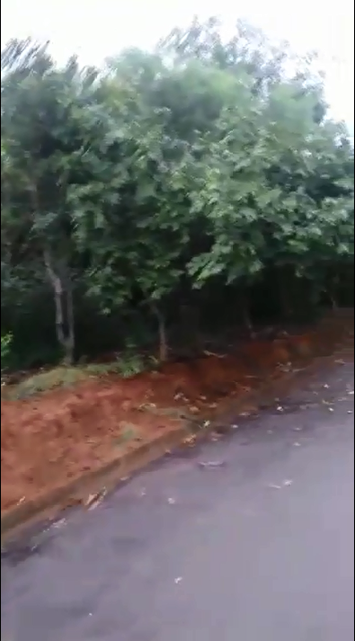

FOTO 02

